Celsius
Nom : Celsius

Nom au complet : Anders Celsius

Nationalité : Suédois

Période de temps: 1701-1744

Découverte : de Celsius (échelle température)

Anecdote : 0°C l’eau gèle
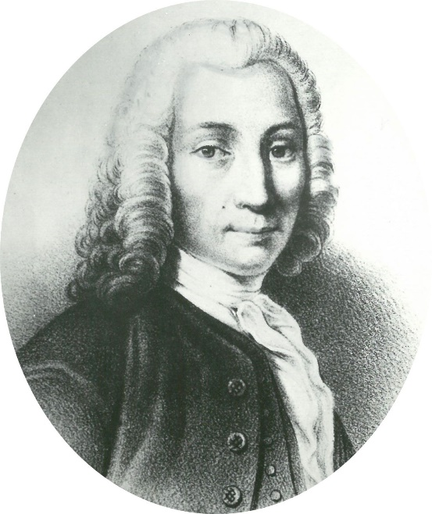
100°C l’eau bouille

